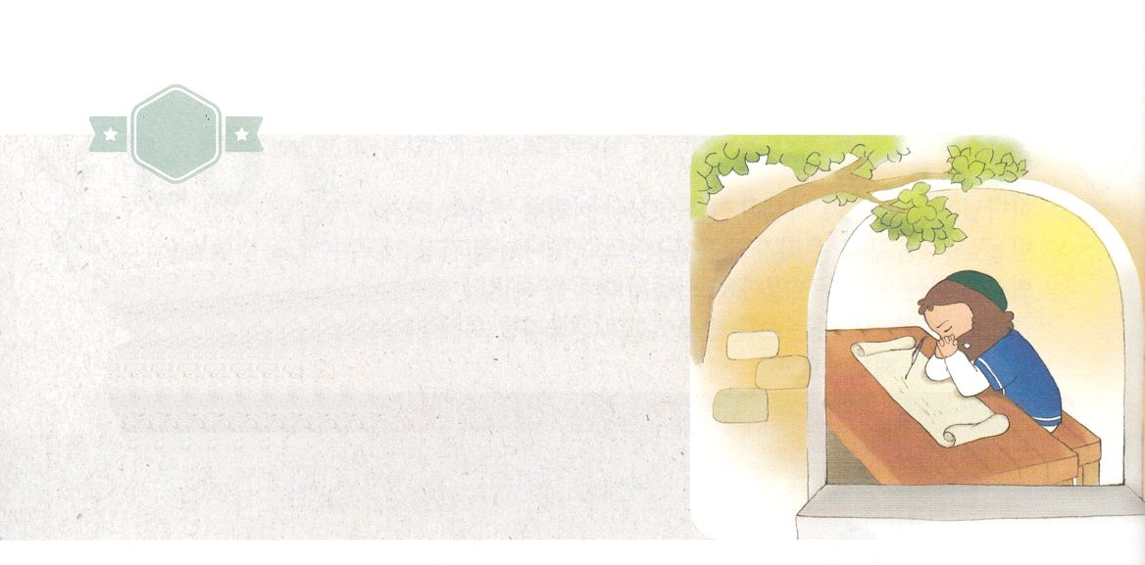

がくいんふくいんか

１か

あやまった　ものを　ゆるす

**Ⅱコリント2:5～11**　もしあるがしみのもとになったとすれば、そのは、をしませたというよりも、ある――というのはいぎにならないためですが――あなたがたをしませたのです。そのにとっては、すでにのからけたあのでですから、あなたがたは、むしろ、そのをし、めてあげなさい。そうしないと、そのはあまりにもいしみにしつぶされてしまうかもしれません。そこでは、そのにするをすることを、あなたがたにめます。がをいたのは、あなたがたがすべてのことにおいてであるかどうかをためすためであったのです。もしあなたがたがをすなら、もそのをします。がかをしたのなら、のしたことは、あなたがたのために、キリストのでしたのです。これは、たちがサタンにかれないためです。たちはサタンのをらないわけではありません。

1.のためにるがあります（Ⅱコリント1:1～11）

1）をるのりであるためです（Ⅱコリント1:1～2）

2）をけたがをりにするようにするためです（Ⅱコリント1:8～9）

3）りにはがあるためです（Ⅱコリント1:11）

2.ったをすがあります

1）すでにくのをけたからです（Ⅱコリント2:6）

2）いしみにしつぶされないようするためです（Ⅱコリント2:7）

3）サタンにかれないようにするためです（Ⅱコリント2:11）

3.クリスチャン（またはは）はつのキリストのかおりをちます（Ⅱコリント2:12～17）

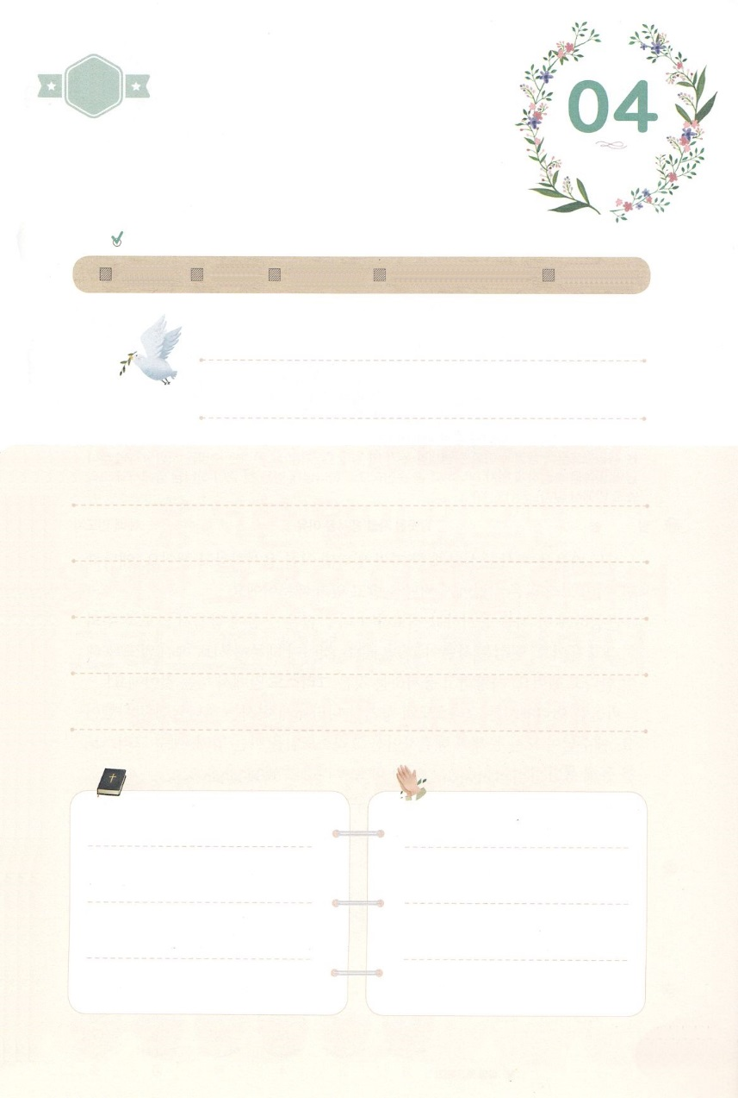

（の）のために、

のをしてをささげみことばを

のにすることまで、すべてがです

にちよう

じゅんび

（）

はですから、をするは、とまことによって

しなければなりません。（ヨハネ4:24）

になものをできたかチェックするのにってください

　　　　　　　＜どものりの＞　をむ

　　　　　　　タイトル

るみことば　　　　　　　　　　のりの

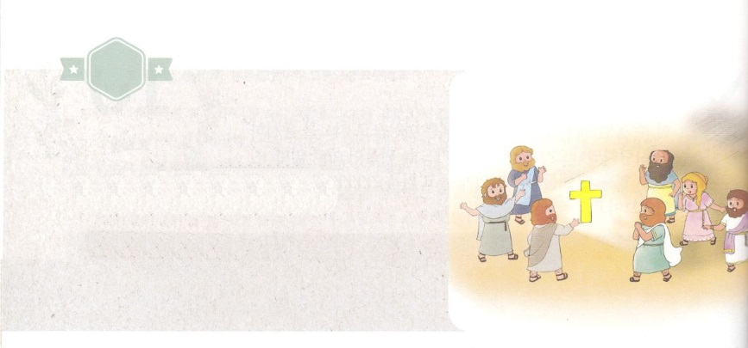

がくいんふくいんか

２か

つちの　うつわに

はいった　たから

**Ⅱコリント4:1～15**　たちは、このを、ののにれているのです。それは、このりれないがのものであって、たちからたものでないことがらかにされるためです。たちは、からしめられますが、することはありません。にくれていますが、きづまることはありません。されていますが、てられることはありません。されますが、びません。いつでもイエスのをこのにびていますが、それは、イエスのいのちがたちのにおいてらかにされるためです。たちきているは、イエスのためにえずにされていますが、それは、イエスのいのちがたちのぬべきにおいてらかにされるためなのです。こうして、はたちのうちにき、いのちはあなたがたのうちにくのです。（7～12）

1.たちはするがありません（Ⅱコリント4:1）

1）みにまないためです（Ⅱコリント4:2）

2）のみことばをげないためです（Ⅱコリント4:2）

3）におおいがかってびるがいます（Ⅱコリント4:3）

4）このののがあります（Ⅱコリント4:4） - のいをくらませます

5）たちがじてえることは、なるキリスト・イエスと、たちがイエスのために、しもべであるということです（Ⅱコリント4:5）

2.たちは、をのにれています（Ⅱコリント4:7）

1）からしめられますが、することはありません（Ⅱコリント4:8）

2）されていますが、てられることはありません（Ⅱコリント4:9）

3）たちはいですが、はがえられます（Ⅱコリント4:7）

3. たちのなるはえても、なるはたにされています（Ⅱコリント4:16）

1）のいはいのをもたらします（Ⅱコリント4:17）

2）えるものはであり、えないものはいつまでもきます（Ⅱコリント4:18）

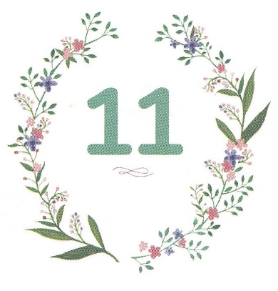

（の）のために、

のをしてをささげみことばを

のにすることまで、すべてがです

（）

にちよう

じゅんび

はですから、をするは、とまことによって

しなければなりません。（ヨハネ4:24）

になものをできたかチェックするのにってください

　　　　　　　＜どものりの＞　をむ

　　　　　　　タイトル

るみことば　　　　　　　　　　のりの

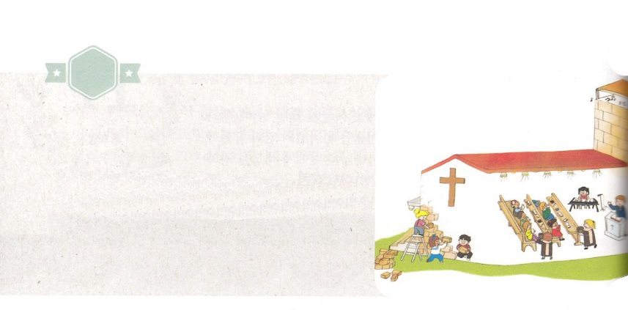

がくいんふくいんか

３か

まいた　ぶんだけ

　　かりとる

**Ⅱコリント9:6～15**　はこうえます。しだけくは、しだけりり、かにくは、かにりります。ひとりひとり、いやいやながらでなく、いられてでもなく、でめたとおりにしなさい。はんでえるをしてくださいます。は、あなたがたを、にすべてのことにちりて、すべてのいわざにあふれるとするために、あらゆるみをあふれるばかりえることのできるです。「このはらして、しいにえた。そのはにとどまる。」といてあるとおりです。くにとべるパンをえてくださるは、あなたがたにもくをえ、それをふやし、あなたがたののをしえてくださいます。あなたがたは、あらゆるでかになって、しみなくえるようになり、それがたちをして、へのをみすのです。なぜなら、こののわざは、たちのをにたすばかりでなく、へのくのをして、ちあふれるようになるからです。（6～12）

1. Remnantはどものからのについてしなければなりません（Ⅱコリント9:1～5）

2. いただけりります（、、）

1）しだけくは、しだけりり、かにくは、かにりります

（Ⅱコリント9:6）

2）くにとべるパンをえてくださるは、くをえ、それをふやし、

のをしえてくださいます（Ⅱコリント9:10）

3）をあがめ、のためにくべきです（Ⅱコリント9:13）

3.たちをうようになります

1）がえられたなみのゆえに、たちをうようになります（Ⅱコリント9:14）

2）ことばにわせないほどののゆえに、にできます（Ⅱコリント9:15）



にちよう

じゅんび

（の）のために、

のをしてをささげみことばを

のにすることまで、すべてがです

はですから、をするは、とまことによって

しなければなりません。（ヨハネ4:24）

になものをできたかチェックするのにってください

　　　　　　　＜どものりの＞　をむ

　　　　　タイトル

るみことば　　　　　　　　　　のりの

（）

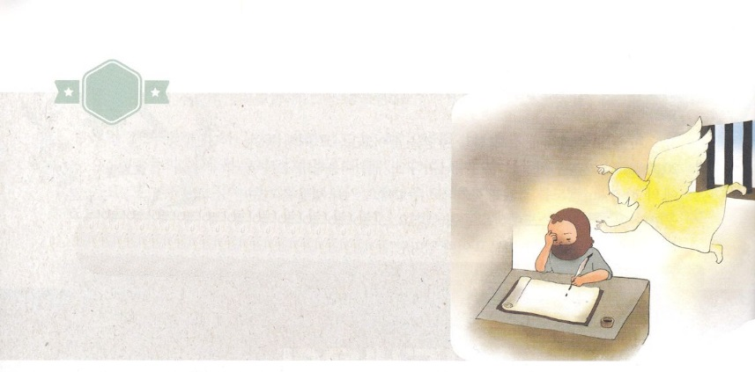

がくいんふくいんか

４か

　パウロの　ほこり

**Ⅱコリント12:6**　たといがりたいとったとしても、かにはなりません。のことをすのだからです。しかし、ることはえましょう。についてること、からくことに、がをにするといけないからです。

1.をりました（Ⅱコリント11:1～15）

1）のみにするようにいました（Ⅱコリント11:3）

2）なった、なったをするようにいました（Ⅱコリント11:4）

3）のいにするようにいました（Ⅱコリント11:14）

2.をけたことをりました（Ⅱコリント11:16～33）

1）にれられたこともありました（Ⅱコリント11:23）

2）くのむちをけ、もにそうにもなりました（Ⅱコリント11:24）

3）のむちをけたことがもありました（Ⅱコリント11:24）

4）むちでたれたことが、でたれたことが、したことがありました

（Ⅱコリント11:24～25）

5）、、、のにいました（Ⅱコリント11:26）

3.いことをりました。

1）のとをけました（Ⅱコリント12:1～3）

2）パラダイスでできないみをしました（Ⅱコリント12:4～8）

- ぶることのないように、につのとげをえられました（Ⅱコリント12:7）

3）いことをりました（Ⅱコリント12:9）

- キリストのがをおおうためです



にちよう

じゅんび

（の）のために、

のをしてをささげみことばを

のにすることまで、すべてがです

（）

はですから、をするは、とまことによって

しなければなりません。（ヨハネ4:24）

になものをできたかチェックするのにってください

　　　　　　　＜どものりの＞　をむ

　　　　　タイトル

るみことば　　　　　　　　　　のりの